Конспект образовательной деятельности по трудовому воспитанию в старшей группе.
Цель: Дать элементарные понятия о природных витаминах. Формировать трудовые умения и навыки.
Задачи: -обучающие: формировать умение правильно сажать лук; дать знание об основных потребностях лука, условиях, которые необходимы для его роста (почва, влага, тепло и свет); закреплять знания о луке, особенностях его внешнего строения.
-развивающие: развивать логическое мышление, развивать речь ребенка.
-воспитательные: воспитывать желание добиваться результата; любовь к растениям, желание ухаживать за ними; умение трудиться в коллективе.
Направление: познавательное, социально – коммуникативное.
Оборудование: луковицы на каждого ребенка, емкость с землей, палочки, лейки с водой, фартуки на каждого ребенка, клеенка на столы.
Методические приемы:
Игровой- использование сюрпризных моментов.
Наглядный (рассматривание луковицы, показ посадки луковицы , наблюдения).
Словесный: (беседа, вопросы, индивидуальные ответы детей, художественное слово, объяснение).
1.Приветствие «Поделись добротой»
Дети становятся в круг и говорят приветствие, подавая друг другу руки и при этом улыбаясь.
Воспитатель: - Мы единое целое, подарив товарищу улыбку, мы отдали ему частичку тепла своей души. Почувствуйте, как пошло тепло в ваши ладошки…
2. Водная часть.
Раздается стук в дверь. В группе появляется кукла Незнайка
- Здравствуйте, Дети!
- Здравствуй, Незнайка! Что с тобой произошло? Почему ты такой грустный?
Незнайка: Послушайте, что со мной случилось. Заболел мой друг Знайка. Доктор Пилюлькин написал рецепт, в котором рекомендовал Знайке, есть овощи и фрукты, ведь в них очень много полезных витаминов. Я на огороде под снегом искал овощи, но не нашел. Все деревья осмотрел – фруктов нет. Не знаю, что и делать.
Воспитатель: Дети, вы хотите помочь Незнайке?
Дети: Да.
Воспитатель: Дети, подскажите Незнайке, где ваши родители зимой берут овощи и фрукты?
Ответы детей.
Воспитатель: Дети, как вы думаете, овощи и фрукты полезны? Почему?
Ответы детей.
Воспитатель: Зима- трудное время и для нашего организма, который становится слабым из-за нехватки витаминов.
Витаминов много в овощах и фруктах, а так же в зелени: в петрушке, в укропе, в зеленом луке.
Воспитатель: Дети, отгадайте загадку:
Прежде чем его мы съели,
Все наплакаться успели.
Дети: Лук!
Воспитатель: С давних времен люди знают, что лук – это лекарство. Говорят, что лук - от семи недуг. Его употребляют при кашле, при простуде, даже при головной боли. Лук выделяет такие вещества, которые убивают микробов.

2. Основная часть
Воспитатель: Дети, но как же вырастить лук, если на улице кругом лежит снег, мороз и холод, если на улице - зима?
Дети: в нашей группе, на подоконнике.
Воспитатель: Да,зеленый лук можно вырастить в нашей группе. В группе у нас тепло. Давайте посадим лук на зелень? В зеленом луке особенно много содержится витамина С, его нашему организму зимой очень не хватает. а когда он вырастет, мы будем его есть. Давайте оденем фартуки.

Физкультурная минутка
Вот идет в огород веселый народ.
Надо лучок посадить, всех в округе удивить (дети идут по кругу)
Мы лопату возьмем, грядки вскапывать начнем. (копают землю лопатой)
Дружно все копаем, лучок мы сажаем, (дети сажают лучок)
Не успели посадить, надо нам лучок полить
В руки лейку мы взяли, лучок поливали (поливают)
Солнышко припекай наш лучок согревай
(дети поднимают руки вверх и качаются)
Лучок вырастет большой,
(показывают на лучок, поднимают руки снизу вверх)
Будем кушать мы с тобой (гладят себя по животику)
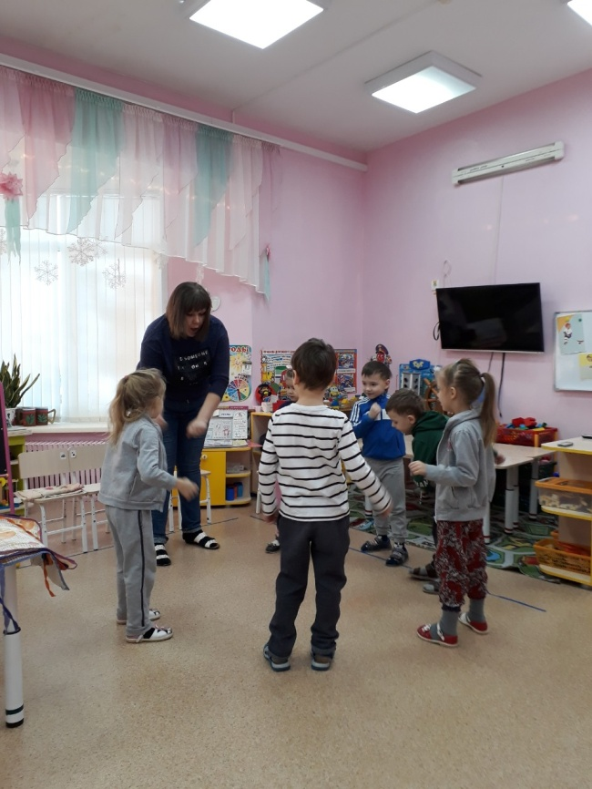
Воспитатель: Дети, возьмите, потрогайте и скажите какого цвета лук? Скажите он твердый или мягкий? А какой формы? А хотите попробовать на вкус? Скажите какой он на вкус?(Круглый, твердый, в светло-коричневых чешуйках, которые шуршат, горький). Хочу показать вам метод как вырастить лук без земли. Берём два стакана и две луковицы. Один стакан мы поставим на подоконник, а второй уберем в темное место. И понаблюдаем , как наш лук будет расти.
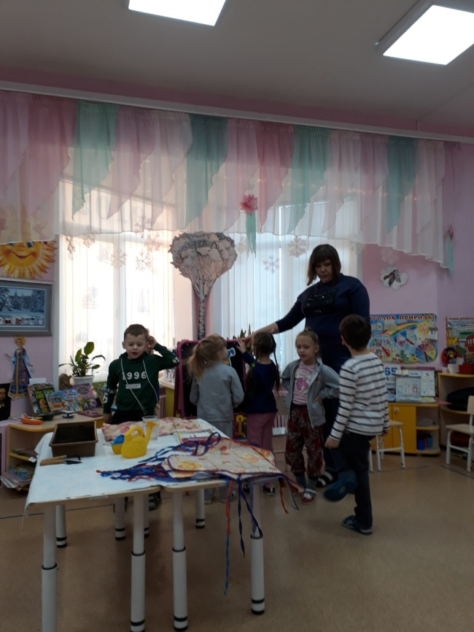
Второй метод посадки: Надо эти луковицы посадить в землю. Я вам покажу, как правильно посадить лук. Вот у лука верхушка, вот донце Лук надо посадить в землю донцем, прижать плотно. Почва кормит растение. В ней растение растет, скоро у лука появятся корни.
Дети подходят, садят лук.
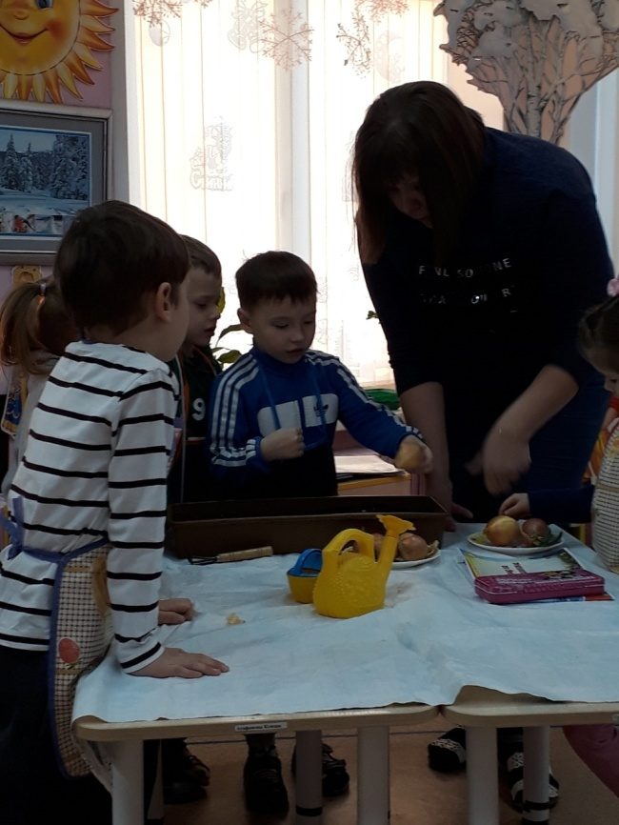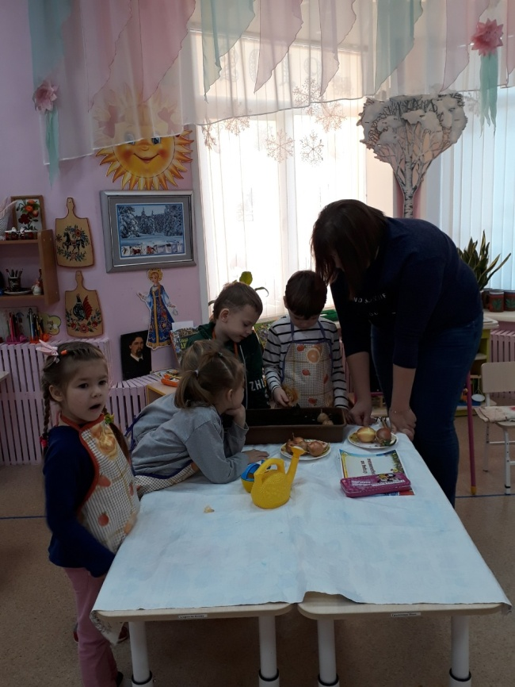
Воспитатель: Что еще надо сделать, чтоб лук вырос? (Его надо полить) Правильно, следующее условие для роста лука – полив. Ведь все растения живые и нуждаются в воде.
Воспитатель: Возьмите леечки и полейте лук. Дети, очень много воды лить не надо. Ведь от избытка влаги растения могут погибнуть точно так же, как и от её недостатка. Любой ребенок если он даже очень хочет пить, может выпить только определенное количество воды. Так же и растения.
Воспитатель: Полили? Поставим наши грядки на окно, ближе к свету. Солнышко, свет – еще одно условие для роста растений
Обращаюсь к детям: Назовите, какие условия нужны для роста растений?
Правильно - свет, тепло, вода. Все это есть у нас в группе.
А еще, лук не сможет вырасти без помощи своих хозяев, без вас, дети.
Растения дышат, им нужен воздух.
Воспитатель: А как воздух может попасть в почву?
Ответы детей (надо рыхлить землю).
Воспитатель:
Воспитатель: Вот какие молодцы,
Вот какие удальцы.
Лук мы вместе посадили,
И Незнайку научили.
Незнайка: Спасибо, ребята, вы мне очень помогли.
Пойду-ка я куплю овощи и фрукты. Да еще и дома на подоконнике
посажу лучок, так как вы меня научили.
/Незнайка уходит/
3.Заключительная часть.
Воспитатель: Ребята, вы настоящие помощники, молодцы!
- Кому мы сегодня помогли? Как помогли?
- Что сажали? Как сажали?
- Для чего нам нужен лук?
- Какая от него польза?
- Чему вы сегодня научились?
- Что вам больше всего понравилось?

